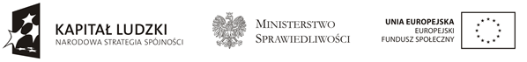

PROJEKT: Modernizacja sposobu świadczenia usług przez wymiar sprawiedliwości
Dokumentacja Operacyjna: Zarządzanie Poziomem Usług SLM
ZADANIE nr 9: Opracowanie i wdrożenie wybranych procesów zarządzania usługami IT wraz ze wspierającym systemem informatycznym

Spis treści
1 Cel i przeznaczenie dokumentu 4
1. Kontekst 4
2. Cel powstania dokumentu 4
3. Przeznaczenie dokumentu 4
2 Zarządzanie usługami i Umowami SLA 5
4. Dostęp do modułu 5
2.1.1 Dostęp administracyjny 5
2.1.2 Dostęp dla operatorów I i II linii wsparcia 5
2.1.3 Dostęp dla użytkowników końcowych 7
5. Katalog usług 8
6. Dane o umowach SLA i miernikach SLO 10
2.1.4 SLO reakcji 11
2.1.5 SLO dostępności 12
7. Subskrypcje 14
8. Zarządzanie kalendarzami i tabelą dni wolnych 15
9. Powiadomienia email związane z SLA 16
3 Procedura definiowania nowej usługi biznesowej 17
4 Procedura wyłączenia usługi 25
5 Monitorowanie i raportowanie usług 26
10. Monitorowanie pojedynczych zgłoszeń i incydentów 26
11. Monitorowanie pojedynczych elementów CI 26
12. Podsumowanie rozliczenia Umów SLA 27

Cel i przeznaczenie dokumentu

Kontekst
Dokument niniejszy pt. „Dokumentacja Operacyjna: Zarządzanie Poziomem Usług SLMSLM” jest częścią dokumentacji, która powstała w ramach projektu „Modernizacja sposobu świadczenia usług przez wymiar sprawiedliwości”.
Projekt prowadzony jest w ramach umowy nr …pomiędzy …..

Cel powstania dokumentu
Dokument niniejszy stanowi opis funkcjonalności systemu HP Service Manager w Ministerstwie Sprawiedliwości, w zakresie procesu Zarządzania Poziomem Usług.

Przeznaczenie dokumentu
Dokument przeznaczony jest dla:
- Menedżer Zarządzania Usługami

Zarządzanie usługami i Umowami SLA

Dostęp do modułu

Dostęp administracyjny
Operatorzy uprawnieni do korzystania z menu modułu SLM na prawach administracyjnych muszą posiadać następujące atrybuty:
- Nadane słowo uprawniające „MF SLM MENU”
- Ustawiony profil w zakresie modułu SLM o nazwie „sysadmin”
Dostępne jest wówczas menu:
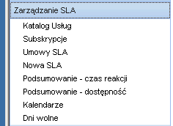
Rysunek 1
- „Katalog Usług” – zarządzanie danymi o usługach
- „Subskrypcje” – zarządzanie subskrypcjami do usług
- „Umowy SLA” – zarządzanie Umowami SLA i ich miernikami
- „Nowa SLA” – kreator tworzenia nowej Umowy SLA
- „Podsumowanie – czas reakcji” – systemowy raport dotyczący spełniania przez SLA terminów reakcji
- „Podsumowanie – dostępność” – systemowy raport dotyczący spełniania przez SLA dostępności
- „Kalendarze” – zarządzanie kalendarzami SLA (harmonogram godzin roboczych w tygodniu)
- „Dni wolne” – zarządzanie listą dni wolnych od pracy

Dostęp dla operatorów I i II linii wsparcia
Operatorzy I i II linii wsparcia korzystają z domyślnego dostępu do danych w module SLM w ramach modułów merytorycznych – dane o SLA dostępne są w zakładce „SLA” w zgłoszeniach i incydentach. W modułach zarządzania zmianą Umowy SLA nie są określone.
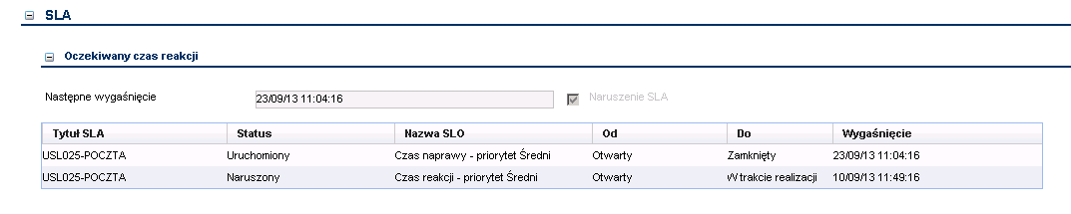
Rysunek 2
- „Tytuł SLA” – nazwa usługi oraz Umowy SLA, której dotyczą dane
- „Status” – bieżący status miernika SLA
  - Uruchomiony – naliczanie miernika SLA uruchomione
  - Wstrzymany – naliczanie miernika SLA wstrzymane
  - Naruszony – miernik przekroczony
  - Osiągnięty – miernik osiągnięty
- „Nazwa SLO” – nazwa miernika SLA
  - „Czas reakcji – priorytet …” – termin pobrania incydentu do realizacji
  - „Czas naprawy – priorytet …” – całkowity termin realizacji
- „Od” – status incydentu, w którym rozpoczyna się naliczanie miernika
- „Do” – status incydentu, w którym kończy się naliczanie miernika
- „Wygaśnięcie” – data wymagana dla miernika lub data jego osiągnięcia/przekroczenia

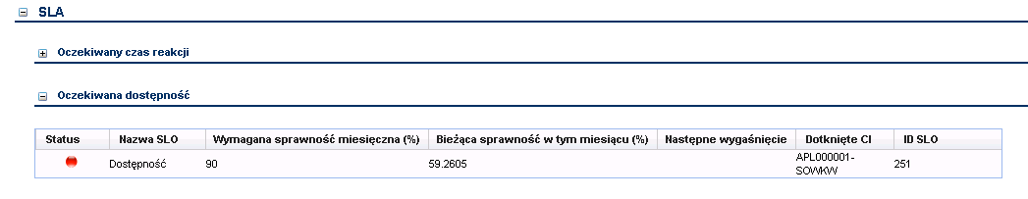
Rysunek 3
- „Status” – status dostępności w bieżącym miesiącu
  - kolor czerwony – dostępność przekroczona
  - kolor zielony – dostępność osiągnięta
- „Nazwa SLO” – nazwa miernika (stały tekst „Dostępność”)
- „Wymagana sprawność miesięczna” – określona w SLA dostępność miesięczna
- „Bieżąca sprawność w tym miesiącu” – wynik osiągnięty w bieżącym miesiącu z uwzględnieniem wszystkich przestojów zarejestrowanych przez pracowników II linii wsparcia
- „Następne wygaśnięcie” – nie dotyczy
- „Dotknięte CI” – element EK, którego dotyczy pomiar dostępności
- „ID SLO” – wewnętrzny identyfikator systemu dla miernika
W zakładce „Nadchodzące alerty” podane są terminy alertów związanych z osiągnięciem założonych progów realizacji SLA
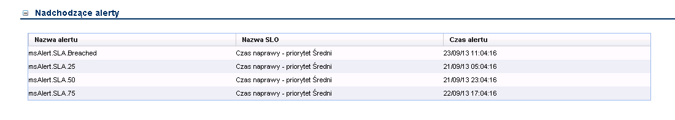
Rysunek 4
- „Nazwa alertu” – nazwa symboliczna powiadomienia
  - msAlert.SLA.25 – upłynięcie 25% czasu na realizację
  - msAlert.SLA.50 – upłynięcie 50% czasu na realizację
  - msAlert.SLA.75 – upłynięcie 75% czasu na realizację
  - msAlert.SLA.Breached - przekroczenia SLA dla incydentu
  - msAlert.SD.Breached – przekroczenie SLA dla zgłoszenia
- „Nazwa SLO” – miernik związany z powiadomieniem
  - „Czas reakcji – priorytet …” – czas na pobranie incydentu do realizacji
  - „Czas naprawy – priorytet …” – całkowity czas realizacji
- „Czas alertu” – termin, w którym wystąpi alert/powiadomienie

Dostęp dla użytkowników końcowych
Użytkownik końcowy (pracownik MS/Resort) ma dostęp do modułu SLM w postaci listy usług, do których jest przypisany oraz w postaci kolumny z datą terminu realizacji zgłoszenia.
Lista dostępnych usług (pozycja menu: „Usługi”)
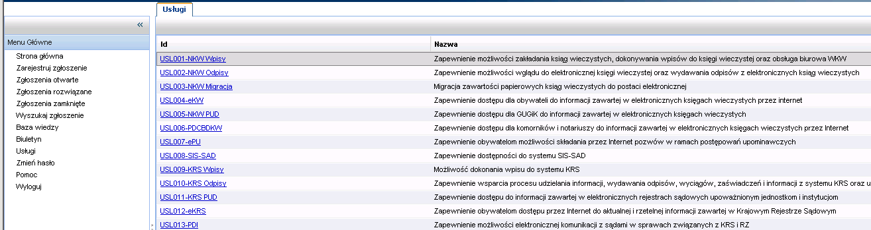
Rysunek 5
Termin realizacji (pozycja menu: „Zgłoszenia otwarte”, kolumna ”Termin realizacji”)
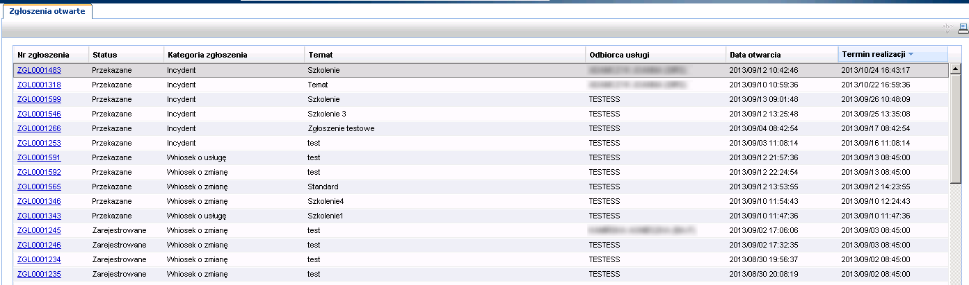
Rysunek 6

Katalog usług
Po wejściu do menu „Zarządzanie SLA/Katalog usług” prezentowana jest formatka z danymi o usłudze.
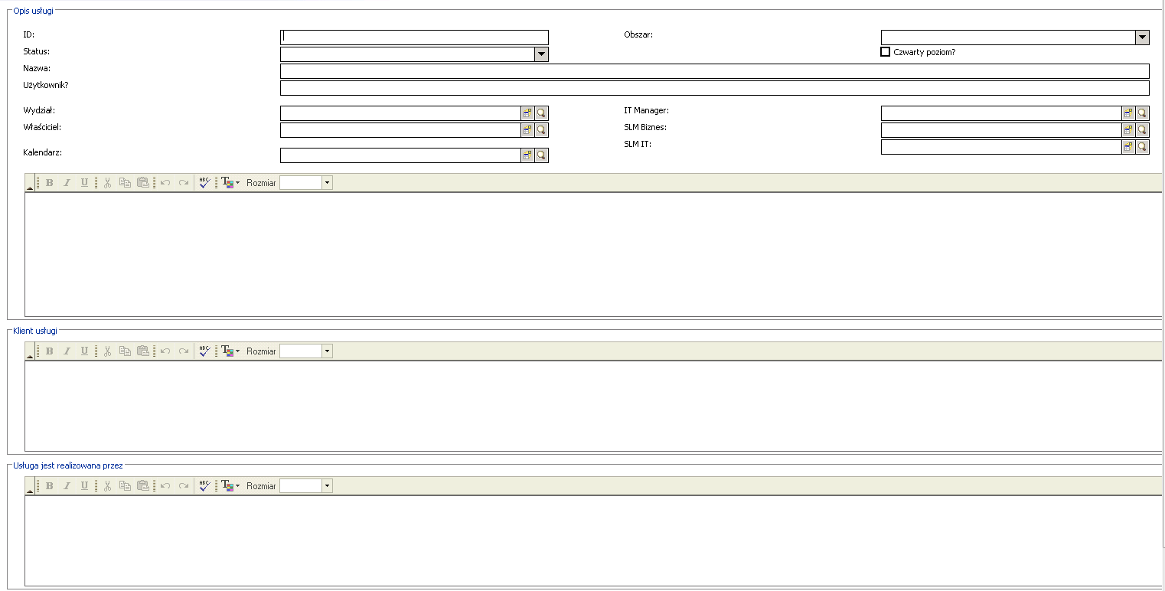
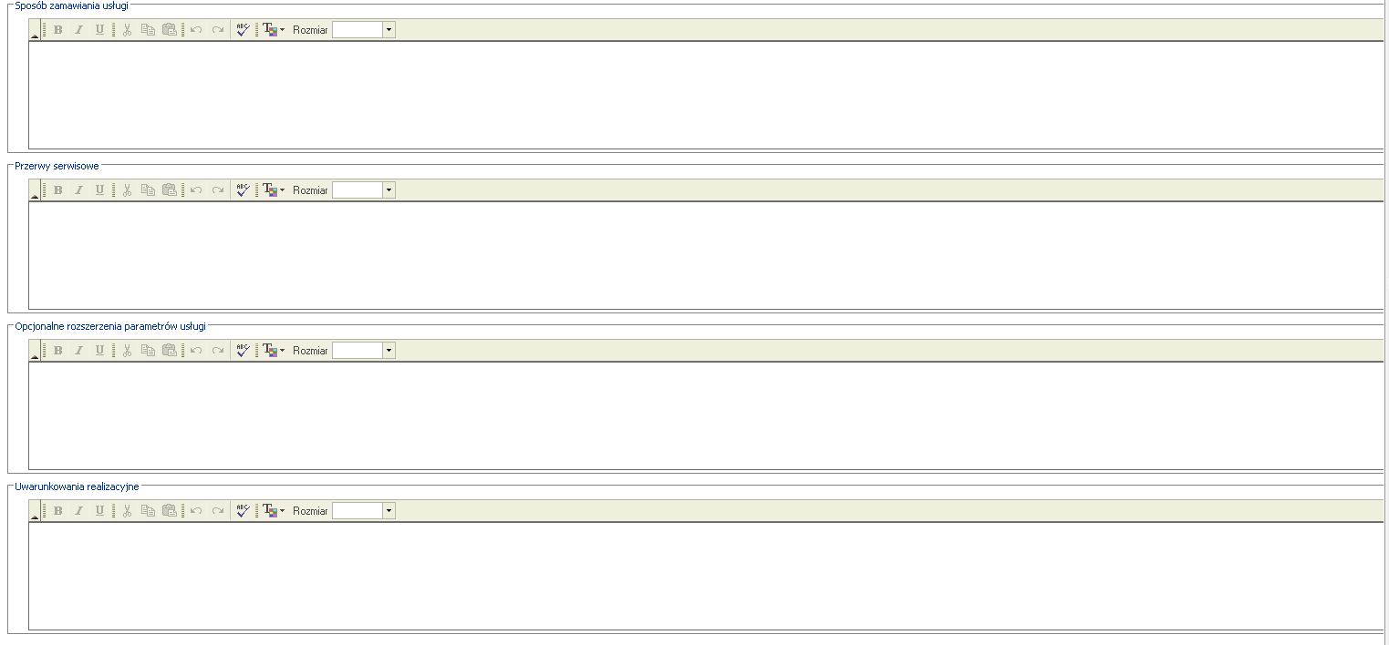
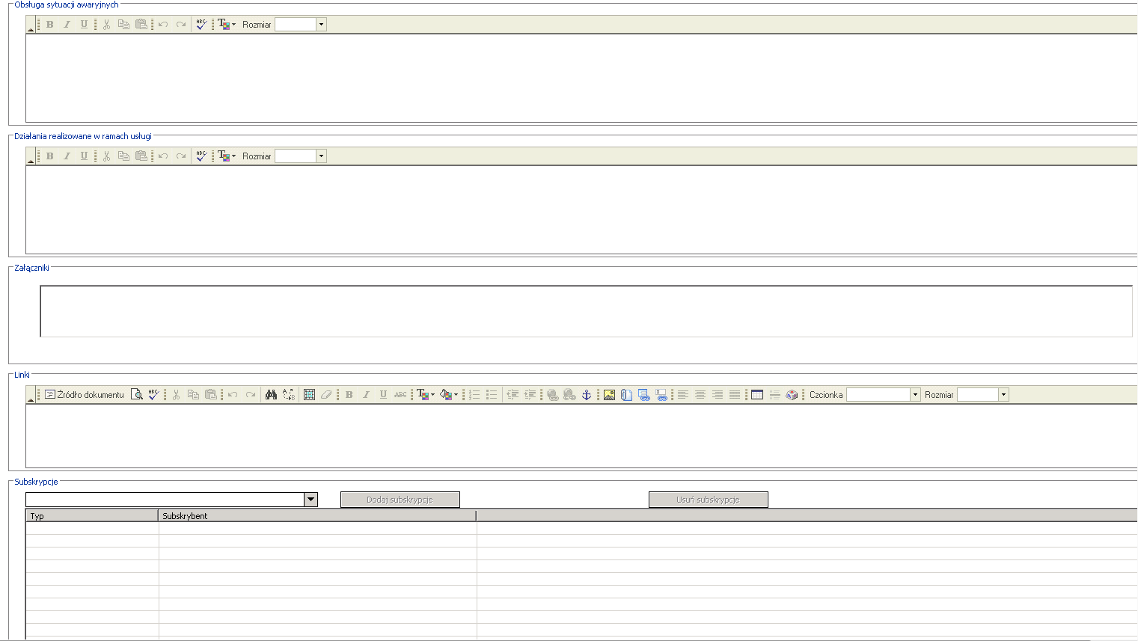
Rysunek 7
- ID – identyfikator usługi w systemie HPSM
- Status – aktualny status usługi (TAK – aktywna, NIE – nieaktywna)
- Kalendarz – kalendarz naliczania SLA (dni i godziny robocze)
- Czwarty poziom – znacznik, który powoduje, że w zgłoszeniach pojawia się czwarty poziom kategoryzacji, związany z wersją aplikacji, która dostarcza usługi
- Załączniki – obszar na wklejanie załączników
- Linki – obszar na wklejanie linków (łączy URL)
- Subskrypcje – aktualne subskrypcje do usługi
Pozostałe parametry usługi umieszczone w poszczególnych sekcjach formatki pochodzą z Katalogu Usług opisanego w MS w oddzielnych dokumentach.

Dane o umowach SLA i miernikach SLO
Po wejściu do menu „Zarządzanie SLA/Umowy SLA” prezentowana jest formatka danych o wybranej Umowie SLA.
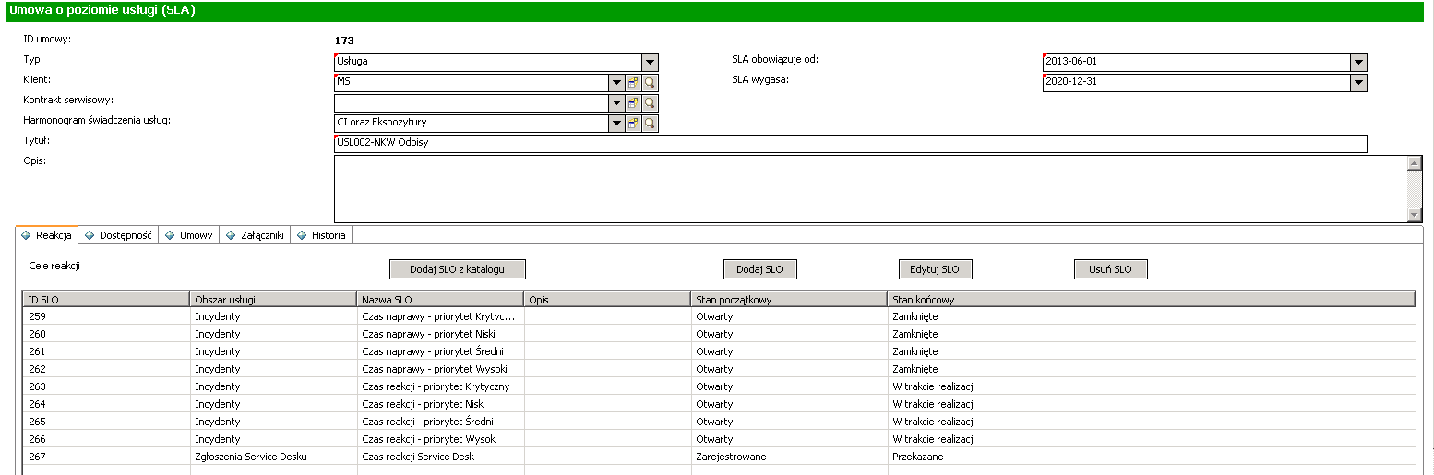
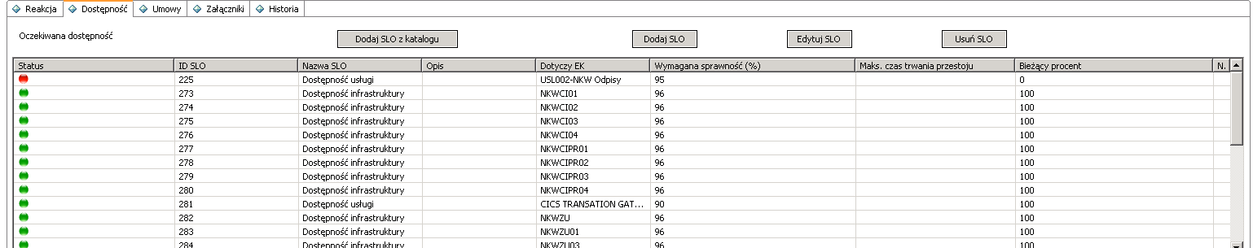
Rysunek 8
- ID umowy – unikalny numer nadawanych przez HPSM
- Typ – należy wybrać „Usługa”
- Klient – należy wybrać „MS”
- Harmonogram świadczenia usług - dni i godziny robocze dla naliczania terminów SLA
- Tytuł – nazwa SLA, należy używać nazwy identycznej z nazwą usługi
- Opis – pole opisowe
- SLA obowiązuje od – data początku obowiązywania SLA, przed tą datą system nie nalicza SLA
- SLA wygasa – data końca obowiązywania SLA, po tej dacie system nie nalicza SLA
- Zakładka: Reakcja – lista SLO związanych z czasami obsługi dla danej SLA, musi zawierać 9 pozycji – po jednej na każdą kombinację Priorytetu/Typu dla incydentów/wniosków oraz czas reakcji SD dla zgłoszeń
- Zakładka: Dostępność – lista SLO związanych z dostępnością usługi i jej elementów składowych, powinna zawierać co najmniej jedną pozycję – SLA dostępności dla samej usługi
- Zakładka: Umowy – nie używane
- Zakładka: Załączniki – obszar na załączniki, np. papierową wersję Umowy
- Zakładka: Historia – podsumowanie spełniania warunków SLA liczone w poszczególnych miesiącach
Dostępne przyciski:
- Dodaj SLO z katalogu – dodanie SLO na podstawie wzorca
- Dodaj SLO – nie używane
- Edytuj SLO – wejście do edycji SLO wskazanego na liście
- Usuń SLO – usunięcie SLO wskazanego na liście

SLO reakcji
Dostęp do SLO odbywa się z ekranu Umowy SLA, zakładki „Reakcja” i przycisku „Edytuj SLO”. Tworzenie nowych SLO powinno się odbywać tylko przez użycie przycisku „Dodaj SLO z katalogu”.
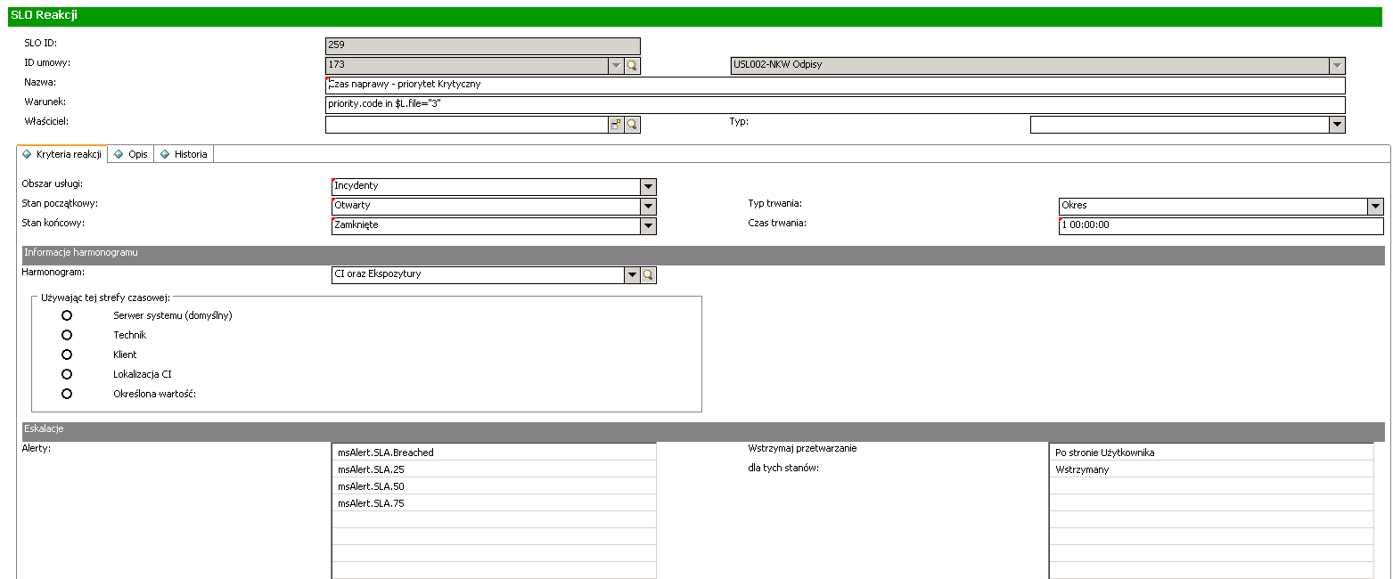
Rysunek 9
- SLO ID: - unikalny numer nadawanych przez HPSM
- ID Umowy – ID/nazwa Umowy SLA, której dotyczy SLO
- Nazwa – nazwa opisowa SLO
- Właściciel/Typ – nie używane
- Warunek – system wylicza wyrażenie zawarte w tym polu, aby do zgłoszenia podłączyć właściwe SLO, nie należy zmieniać tego pola po pobraniu SLO z katalogu wzorców
- Obszar usługi – obiekty, których dotyczy SLO, nie należy zmieniać tego pola po pobraniu SLO z katalogu wzorców
- Stan początkowy – status, od którego rozpoczyna się działanie SLO, nie należy zmieniać tego pola po pobraniu SLO z katalogu wzorców
- Stan końcowy – status, na którym kończy się działanie SLO, nie należy zmieniać tego pola po pobraniu SLO z katalogu wzorców Typ trwania – w rozwiązaniu dla MF wskazanie na pole w rekordzie zgłoszenia gdzie jest przechowywany termin realizacji
- Typ trwania – należy wybrać „Okres”
- Czas trwania – czas na pobranie/realizację incydentu/wniosku, podawane w konwencji ilość dni ilość godzin:ilość minut:ilość sekund
  - Np. zapis 08:00:00 oznacza 8 godzin w kalendarzu „MS” czyli jeden dzień roboczy
  - Np. zapis 1 16:00:00 oznacza 24+16=40 godzin w kalendarzu „MS” czyli pięć dni roboczych (40/8=5)
- Harmonogram - kalendarz, w którym liczone jest SLO
- Używając tej strefy czasowej – nie używane
- Alerty – powiadomienia email używane do kontroli przekraczania SLA, naelży pozostawić wartości wybrane z katalogu wzorców
- Wstrzymaj przetwarzanie dla tych statusów – należy pozostawić wartości „Po stronie Użytkownika” i „Wstrzymany”, które oznaczają, że SLA nie jest naliczane podczas wstrzymania zgłoszenia
- Zakładka Opis – pole opisowe
- Zakładka Historia – pokazuje wyliczone przez system dane o spełnianiu danego SLO w poszczególnych miesiącach

SLO dostępności
Dostęp do SLO odbywa się z ekranu Umowy SLA, zakładki „Dostępność” i przycisku „Edytuj SLO”. Tworzenie nowych SLO powinno się odbywać tylko przez użycie przycisku „Dodaj SLO z katalogu”.
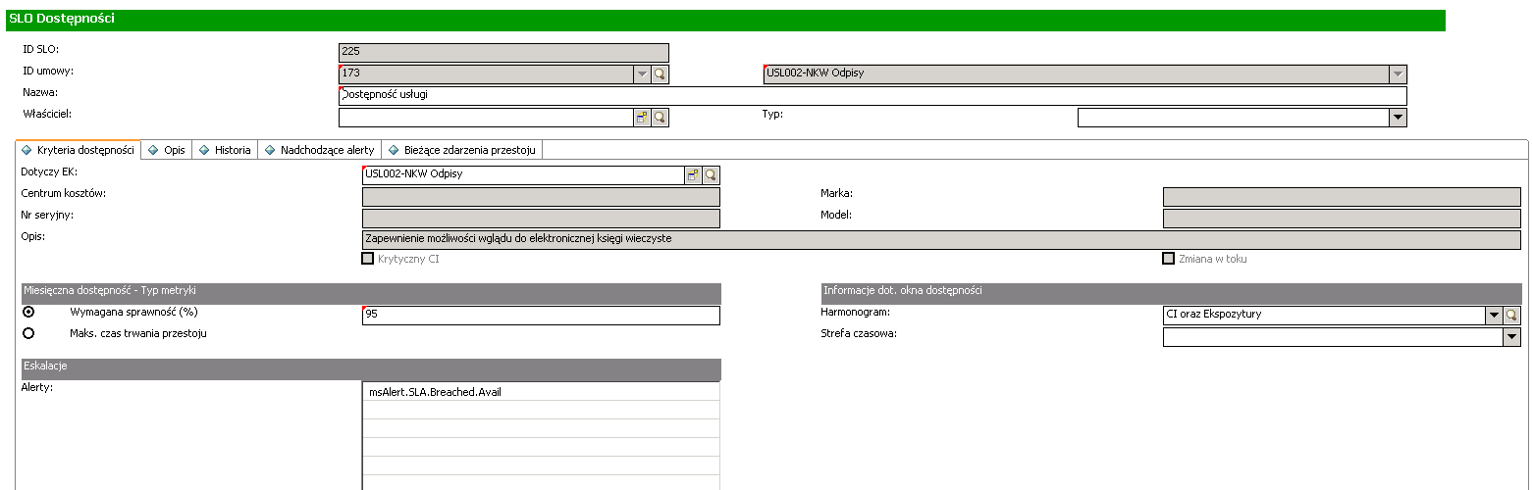
Rysunek 10
- SLO ID: - unikalny numer nadawanych przez HPSM
- ID Umowy – ID/nazwa Umowy SLA, której dotyczy SLO
- Nazwa – nazwa opisowa SLO
- Właściciel/Typ – nie używane
- Dotyczy EK – należy wskazać element infrastruktury lub usługę (jeden element infrastruktury może występować w kilku SLO, związanymi z różnymi usługami)
- Centrum kosztów/Numer seryjny/Marka/Moduł/Opis – pola pobierane z bazy CMDB, dotyczące wybranego EK, mogą być nie wypełnione
- Wymagana sprawność (%) – wymagany, procentowy wskaźnik dostępności w miesiącu
- Max. czas trwania przestoju – nie używane
- Harmonogram - kalendarz, w którym liczone jest SLO
- Strefa czasowa – nie używane
- Alerty – powiadomienia email używane do kontroli przekraczania SLA, należy pozostawić wartości wybrane z katalogu wzorców
- Zakładka Opis – pole opisowe
- Zakładka Historia – rozliczenie spełniania SLO w poszczególnych miesiącach
- Zakładka Nadchodzące Alerty – lista przyszłych powiadomień email związanych z przekroczeniem dostępności
- Zakładka Bieżące zdarzenia przestoju – lista aktualnych incydentów/wniosków, w których zaznaczono okres przestoju danego elementu EK

Subskrypcje
Po wejściu do menu „Zarządzanie SLA/Subskrypcje” prezentowana jest formatka do wyszukiwania/dodawania manualnego subskrypcji oraz formatka danych o wybranej subskrypcji.
Na potrzeby wyszukiwania subskrypcji przed wybraniem subskrybenta należy wskazać typ subskrybenta – jednostka organizacyjna lub osoba kontaktowa.
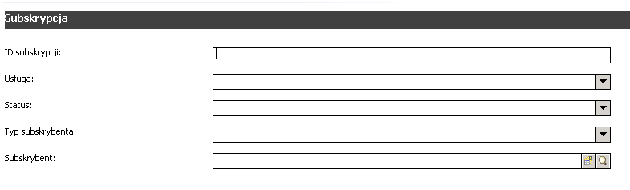
Rysunek 11
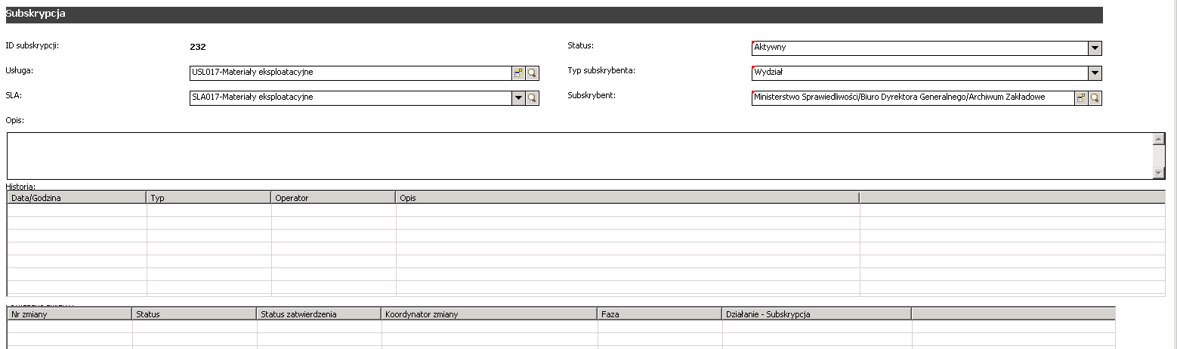
Rysunek 12
- ID subskrypcji – unikalny numer generowany przez HPSM
- Usługa – usługa, której dotyczy subskrypcja
- SLA – umowa SLA, której dotyczy subskrypcja
- Status – status subskrypcji
- Typ subskrybenta – Departament lub Osoba
- Subskrybent – pełna nazwa jednostki organizacyjnej lub identyfikator osoby kontaktowej
- Opis – pole opisowe
Pozostałe pola są nieużywane.

Zarządzanie kalendarzami i tabelą dni wolnych
Po wejściu do menu „Zarządzanie SLA/Kalendarze” prezentowana jest formatka danych dotyczących wybranego kalendarza. Zdefiniowane kalendarze są następnie używane w definicji usługi/Umowy SLA/miernika SLO.
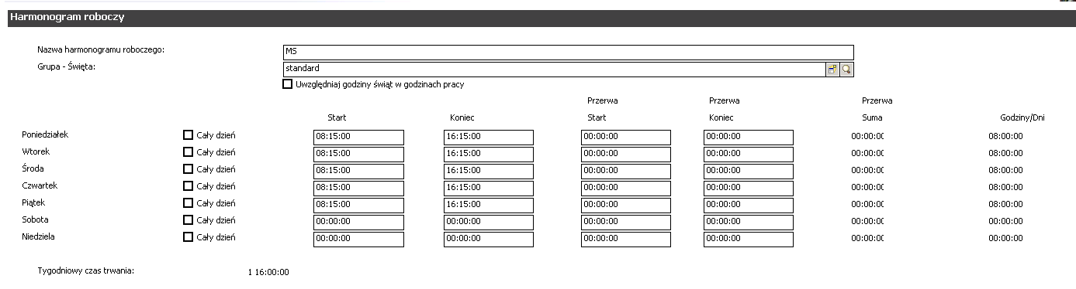
Rysunek 13
- Nazwa harmonogramu roboczego – unikalna nazwa kalendarza
- Grupa – Święta – odniesienie do tabeli dni wolnych, należy ustawić wartość „standard”
- Uwzględnij godziny świąt w godzinach pracy – używane tylko dla kalendarza 24h/7dni, należy odznaczyć
- Cały dzień – używane tylko dla kalendarza 24h/7 dni
- Start – początek dnia pracy
- Koniec – koniec dnia pracy
- Przerwa start – początek przerwy, nie używane
- Przerwa koniec – koniec przerwy, nie używane
- Przerwa – suma godzin przerwy
- Godziny/dni – suma godzin roboczych w dniu
- Tygodniowy czas trwania – suma godzin roboczych w tygodniu (1 16:00:00=24h+16h=40h, 40h/8h=5 dni roboczych)
Do każdego kalendarza należy dowiązać tabelę dni wolnych. Obecnie przyjęto, że jest to jedna tabela o nazwie „standard”. Tabele dni wolnych edytowane są w menu „Zarządzanie SLA/Dni wolne”. Na każdy rok kalendarzowy należy zdefiniować odpowiednie dni wolne.
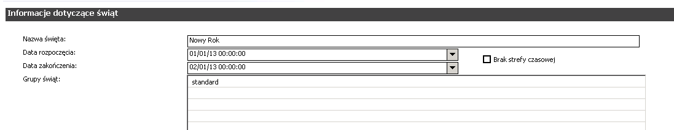
Rysunek 14
- Nazwa święta – nazwa dnia wolnego
- Data rozpoczęcia – godzina 00:00:00 rozpoczęcia dnia wolnego
- Data zakończenia – godzina 00:00:00 rozpoczęcia następnego dnia roboczego
- Grupy świąt – należy ustawić wartość „standard”
- Brak strefy czasowej – nie używane

Powiadomienia email związane z SLA
W systemie HPSM zdefiniowane są następujące powiadomienia (alerty) związane z upłynięciem terminów mierników SLA.
- 25% - wykorzystanie 25% czasu na realizację zgłoszenia, wysyłany z incydentu do osoby realizującej incydent
Temat: Upłynęło 25 procent SLA w incydencie/wniosku %S
- 50% - wykorzystanie 25% czasu na realizację zgłoszenia, wysyłany z incydentu do osoby realizującej incydent
Temat: Upłynęło 25 procent SLA w incydencie/wniosku %S
- 75% - wykorzystanie 25% czasu na realizację zgłoszenia, wysyłany z incydentu do osoby realizującej incydent
Temat: Upłynęło 25 procent SLA w incydencie/wniosku %S
- 100% - przekroczenie 100% czasu na realizację zgłoszenia, wysyłany z incydentu do osoby realizującej incydent i Menedżera Grupy Wsparcia, na której wisi incydent/wniosek
Temat: Przekroczono parametr SLA w incydencie/wniosku %S
- x% - przekroczenie x% dostępności elementu EK, wysyłany z tabeli przestojów do Menedżera Konfiguracji
Temat: Przekroczono dostępność elementu usługi %S
- 100% - przekroczenie 0.5h czasu reakcji SD, wysyłany ze zgłoszenia do: Właściciela Usługi po stronie IT, SLM Usługi po stronie IT, grupy ServiceDesk
Temat: Przekroczono SLA w zgłoszeniu %S
Formatka dla alertu ze zgłoszeń:
Rysunek 15
Formatka dla alertu z incydentów:
Rysunek 16

Procedura definiowania nowej usługi biznesowej
- Zdefiniować kalendarz pracy dla nowej usługi
Krok opcjonalny, możliwe jest użycie istniejącego kalendarza. Kalendarze definiowane są w menu „Zarządzanie SLA/Kalendarze”. Należy:
  - wybrać istniejący kalendarz
  - zmienić jego nazwę
  - ustalić godziny pracy w tygodniu
  - nacisnąć przycisk „Dodaj”

- Zdefiniować element EK dotyczący usługi biznesowej
Nowe elementy EK definiowane są w menu „Zarządzanie konfiguracją/Elementy konfiguracji” z użyciem opcji „Nowy”
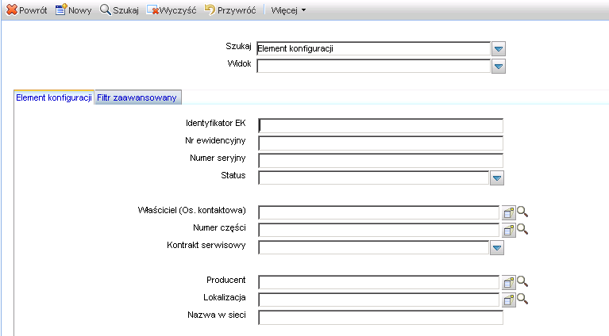
Rysunek 17
Po uruchomieniu opcji „Nowy” należy wskazać typ elementu EK – „Usługa” i nacisnąć przycisk „Następny”.
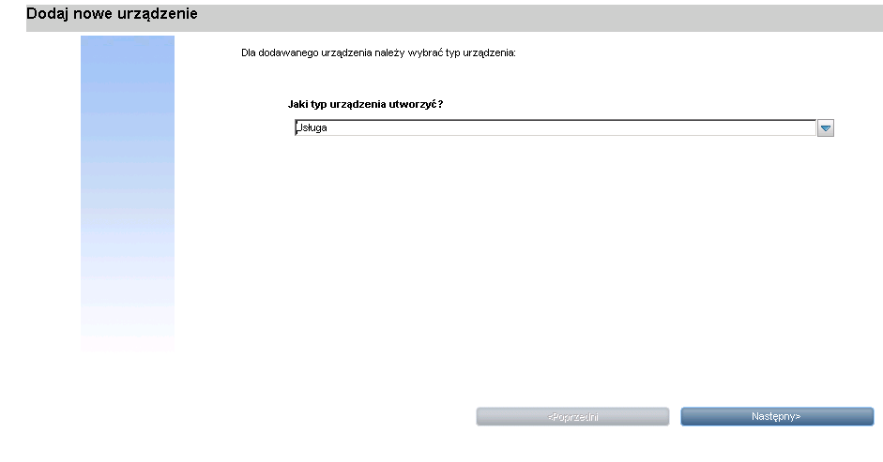
Rysunek 18
Na kolejnej formatce należy wypełnić pola Identyfikator, Grupa administratorów, Podtyp i Status jak podano niżej.
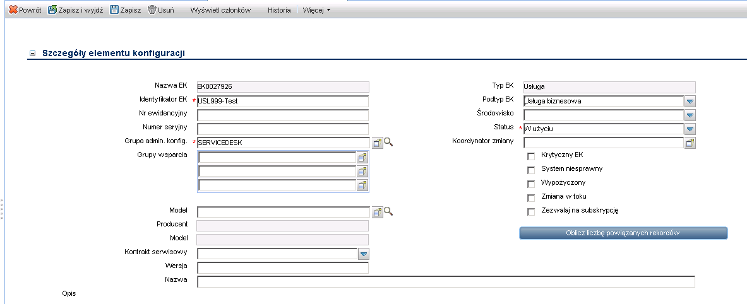
Rysunek 19
Następnie należ nacisnąć przycisk „Zapisz i wyjdź”.
- Zdefiniować usługę biznesową
Nową usługę definiuje się w menu „Zarządzanie SLA/Katalog Usług”. Należy odszukać usług dodaną w kroku nr 1 i uzupełnić jej parametry techniczne i merytoryczne.
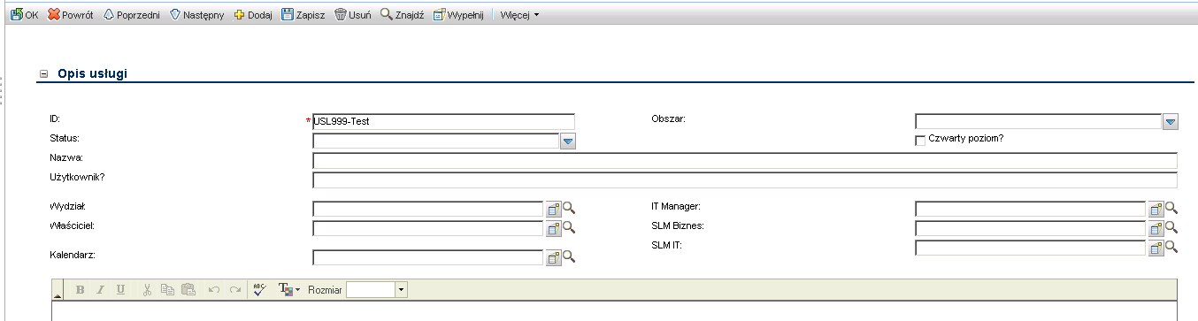
Rysunek 20
- Dodać usługi techniczne
Każda usługa biznesowa powinna posiadać powiązane usługi techniczne:
  - „nazwa usługi biznesowej” - Infrastruktura
  - „nazwa usługi biznesowej” - Aplikacje
  - „nazwa usługi biznesowej” – Telekomunikacja
Usługi te należy zdefiniować w menu „Zarządzanie konfiguracją/Elementy konfiguracji” identycznie jak w p.1 wpisując w pole „Podtyp” wartość „Usługa infrastrukturalna” lub „Usługa techniczna”.
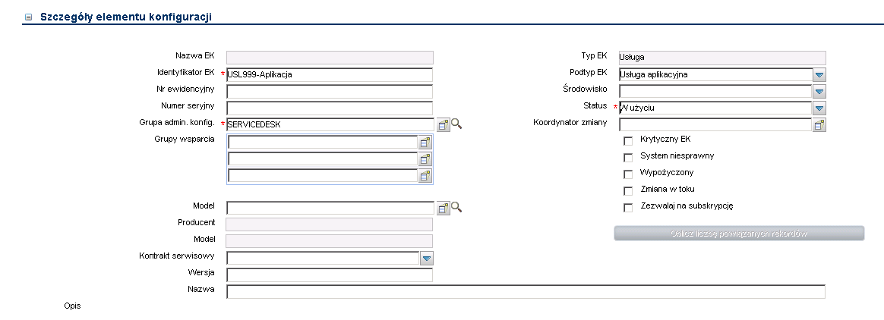
Rysunek 21
- Powiązać usługę biznesową z usługami technicznymi
Powiązania elementów EK wykonuje się w menu „Zarządzanie konfiguracją/Elementy konfiguracji” odnajdując dodaną usługę biznesową i wybierając zakładkę „Relacje”. Należy w dolnej tabeli „Relacje w dół” dodać wszystkie trzy usługi techniczne z użyciem przycisku „Dodaj”.

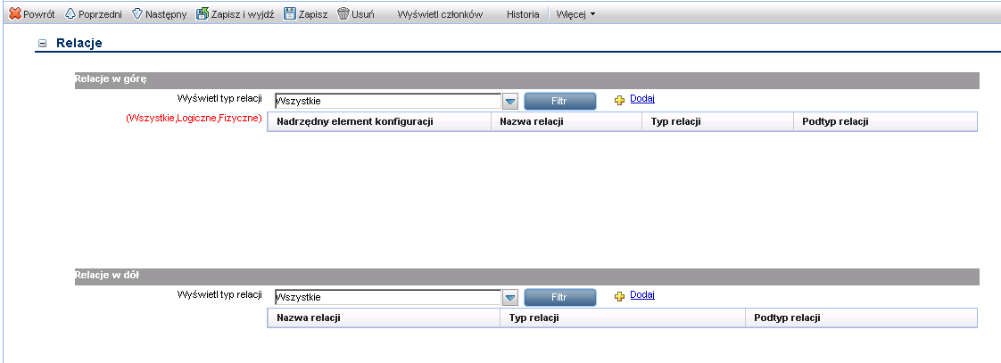
Rysunek 22
Formatkę po naciśnięciu „Dodaj” należy wypełnić według poniższego wzoru.
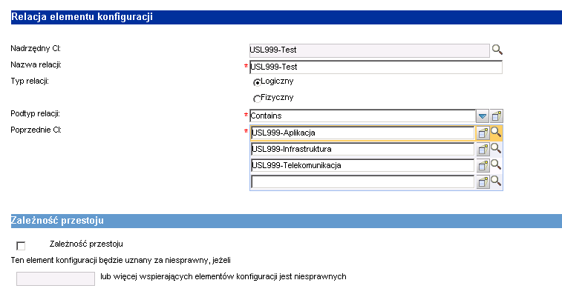
Rysunek 23
Następnie należy nacisnąć przycisk „Dodaj” i „OK”.
- Zdefiniować elementy CI związane z usługą
Jeśli aplikacje i elementy infrastruktury składające się na usługę nie są zdefiniowane w bazie CMDB (czyli, że nie są załadowane z systemu SCCM) należy zarejestrować je manualnie korzystając z menu „Zarządzanie konfiguracją/Element konfiguracji” i opcji „Nowy”.

- Powiązać wzajemnie usługi i elementy CI
Utworzone elementy CI lub elementy CI załadowane z systemu SCCM należy powiązać ze zdefiniowanymi wcześniej usługami technicznymi poprzez wejście do usługi technicznej i zdefiniowaniu relacji w zakładce „Relacje” podobnie jak w pp. 4, np.

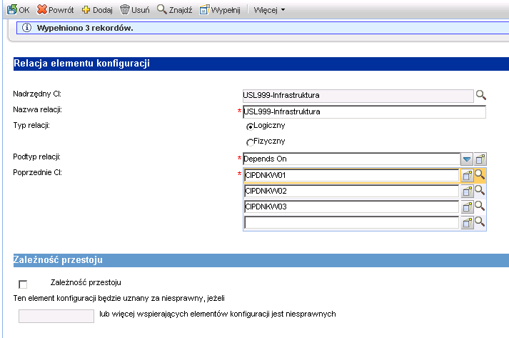
Rysunek 24
- Zdefiniować nową Umową SLA
Nowe Umowy SLA definiowane są w menu „Zarządzanie SLA/Nowa SLA”. Należy wypełnić dane według poniższego wzorca.
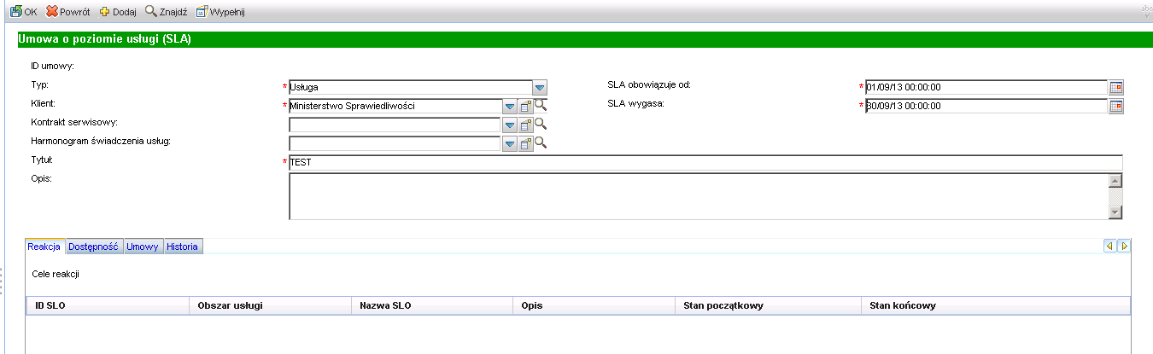
Rysunek 25
W polu „Tytuł” można wpisać dowolny tekst, obecnym standardem jest powtórzenie w tym polu nazwy usługi, której dotyczy SLA.
Następnie należy użyć przycisku „Dodaj”. Na formatce pojawią się wówczas nowe przyciski związane z SLO.
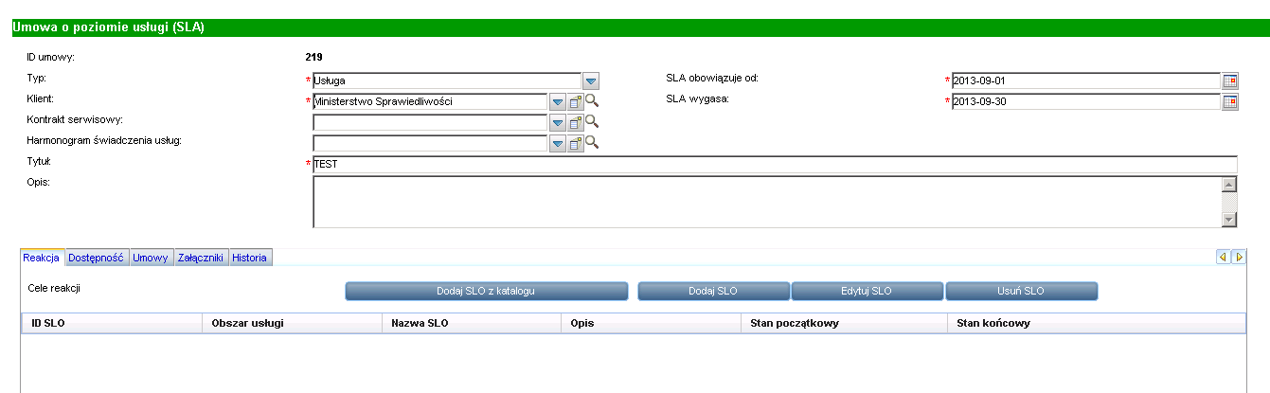
Rysunek 26

- Dodać mierniki reakcji do Umowy SLA
Na zakładce „Reakcja” należy użyć przycisku „Dodaj SLO z katalogu”.
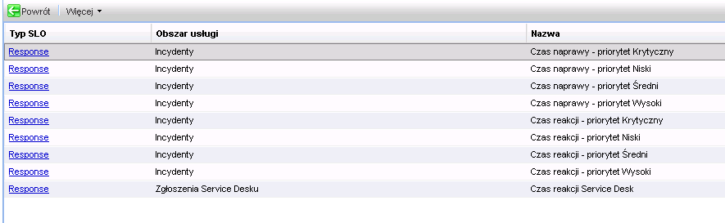
Rysunek 27
Należy dodać 9 mierników SLO – oddzielnie dla każdego elementu wzorca. Następnie należy skorygować termin realizacji wchodząc do każdego z dodanych mierników i modyfikując pole „Harmonogram” i „Czas trwania”. Pozostałe pola nie należy edytować.
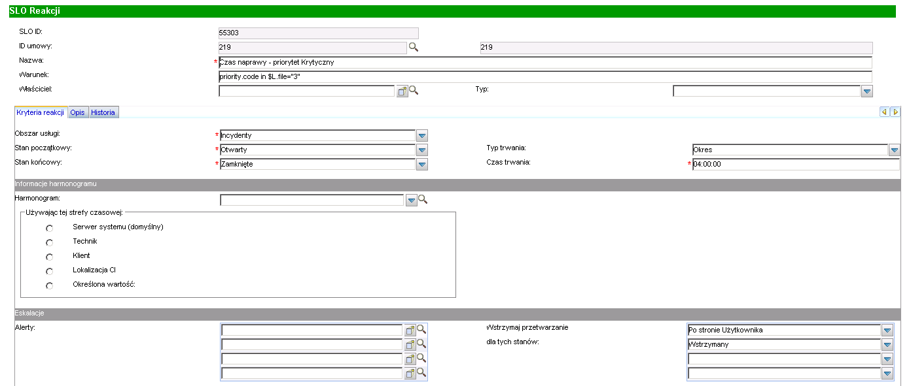
Rysunek 28
- Dodać mierniki dostępnościowe do Umowy SLA
Na zakładce „Dostępność” należy użyć przycisku „Dodaj SLO z katalogu”.
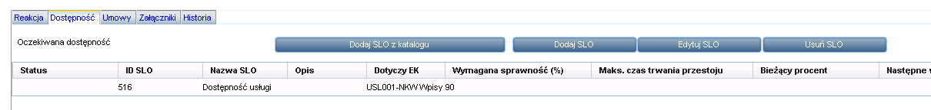
Rysunek 29
Należy dodać tyle mierników SLO – ile elementów konfiguracji zostało podłączonych do usług technicznych oraz jeden miernik dostępności dla całej usługi. Następnie należy wchodząc do każdego z dodanych mierników wybrać element EK w polu „Dotyczy EK” i skorygować wartość dostępności modyfikując pole „Wymagana sprawność” oraz „Harmonogram”. Pozostałe pola nie należy edytować.
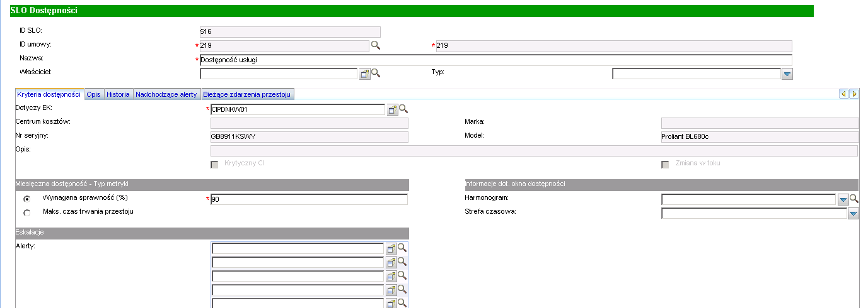
Rysunek 30
- Przydzielić subskrypcje do usługi
Subskrypcje są przydzielane w menu „Zarządzanie SLA/Subskrypcje”. Należy dodać rekord subskrypcji dla każdej jednostki organizacyjnej (wydziału), którego pracownicy mają mieć dostęp do usługi, np.
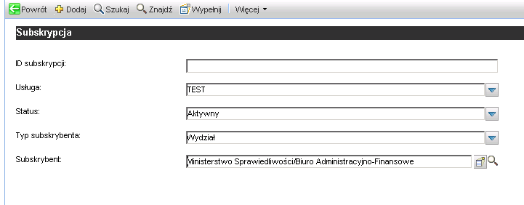
Rysunek 31
Można również dodać usługę dla wszystkich wydziałów MS lub całego Resortu poprzez wejście do definiowanej usługi z użyciem menu „Zarządzanie SLA/Katalog usług” i w zakładce Subskrypcje przydzielić je poprzez wybór MS/Resort i naciśnięcie przycisku „Dodaj subskrypcje”.

Procedura wyłączenia usługi
- Ustawienie statusu w usłudze
Należy wejść do menu „Zarządzanie SLA/Katalog Usług” i w wybranej usłudze ustawić pole „Status” na wartość „NIE”.
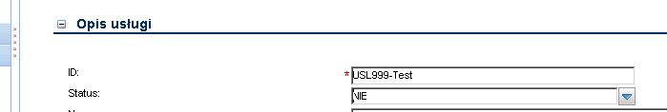
Rysunek 32
Następnie należy ustawić wartość pola „Status” dla elementu konfiguracji będącego usługą w menu „Zarządzanie konfiguracją/Elementy konfiguracji” na wartość „Zlikwidowany”.
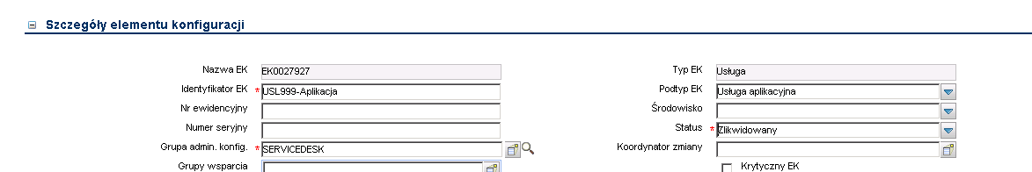
Rysunek 33
Operację te należy wykonać również dla usług technicznych, zdefiniowanych jako składowe usługi biznesowej.

- Ustawienie statusu w Umowie SLA
Następnie należy ustawić datę obowiązywania Umowy SLA na wsteczną.
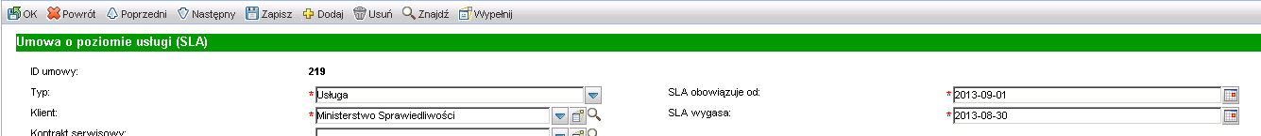
Rysunek 34

Monitorowanie i raportowanie usług

Monitorowanie pojedynczych zgłoszeń i incydentów
Monitorowanie terminów realizacji poszczególnych zgłoszeń i incydentów odbywa się w zakładce „SLA” tych obiektów i jest opisane w p. 2.1.2

Monitorowanie pojedynczych elementów CI
Po wejściu do menu „Zarządzanie konfiguracją/Elementy konfiguracji” i wybraniu EK o typie serwer/aplikacja lub usługa dostępna jest zakładka z danymi na temat ich dostępności na podstawie zarejestrowanych zdarzeń przestoju.
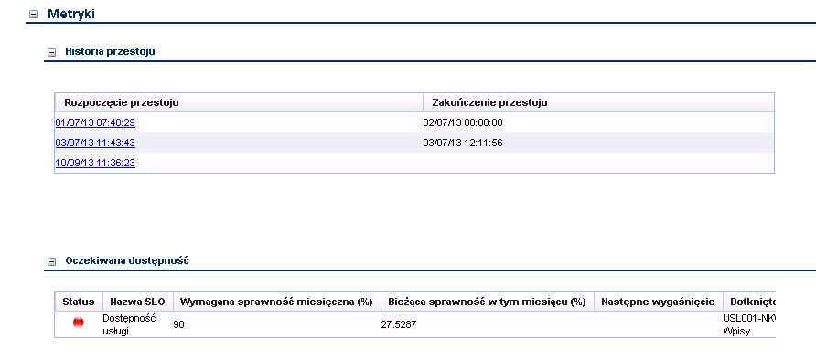
Rysunek 35
- Historia przestoju
  - Rozpoczęcie przestoju – zarejestrowana data rozpoczęcia
  - Zakończenie przestoju – zarejestrowana data zakończenia lub wartość pusta jeśli brak zarejestrowanej daty zakończenia przestoju
UWAGA: jeśli data zakończenia przestoju nie jest zarejestrowana system traktuje cały czas od rozpoczęcia przestoju do daty bieżącej jako okres przestoju – w związku z tym pokazywana bieżąca dostępność może być niższa niż faktyczna dostępność, która zostanie obliczona po wpisaniu daty zakończenia wszystkich przestojów.
- Oczekiwana dostępność
  - „Status” – status dostępności w bieżącym miesiącu
    - kolor czerwony – dostępność przekroczona
    - kolor zielony – dostępność osiągnięta
  - „Nazwa SLO” – nazwa miernika (stały tekst „Dostępność”)
  - „Wymagana sprawność miesięczna” – określona w SLA dostępność miesięczna
  - „Bieżąca sprawność w tym miesiącu” – wynik osiągnięty w bieżącym miesiącu z uwzględnieniem wszystkich przestojów zarejestrowanych przez pracowników II linii wsparcia
  - „Następne wygaśnięcie” – nie dotyczy
  - „Dotknięte CI” – element EK, którego dotyczy pomiar dostępności
  - „ID SLO” – wewnętrzny identyfikator systemu dla miernika
W obu powyższych tabelach można kliknąć na wybrany wiersz wchodząc do szczegółowych danych dotyczących przestojów.

Podsumowanie rozliczenia Umów SLA
Podsumowania dostępne są w menu „Zarządzanie SLM”. Dotyczą one wyliczonych przez system sumarycznych, procentowych wskaźników dotyczących spełniania mierników SLA dotyczących czasów obsługi i dostępności.
Aby pokazać podsumowanie należy na formatce wyszukania wskazać konkretną Umowę SLA i konkretny miernik SLO (numer miernika SLO należy określić na podstawie formatki Umowy SLA).
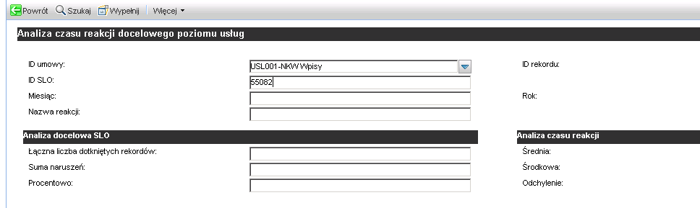
Rysunek 36
Następnie należy w menu „Więcej” wybrać pozycję „Wykres wg wartości pól/Procent trafień”
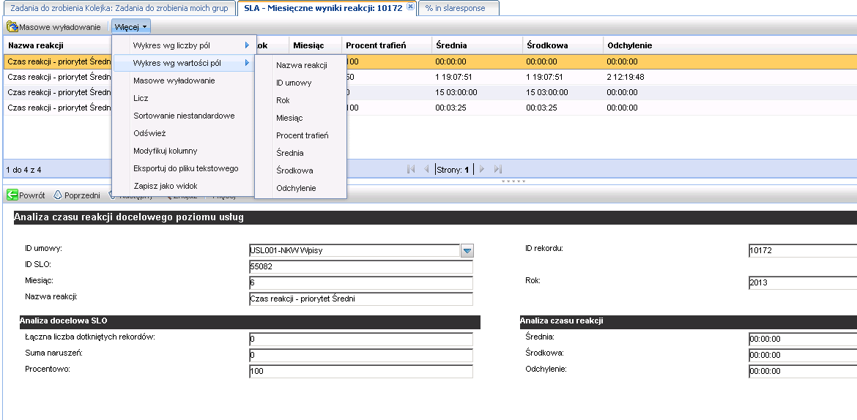
Rysunek 37
Zostanie wówczas zaprezentowany wykres realizacji SLA w poszczególnych miesiącach.
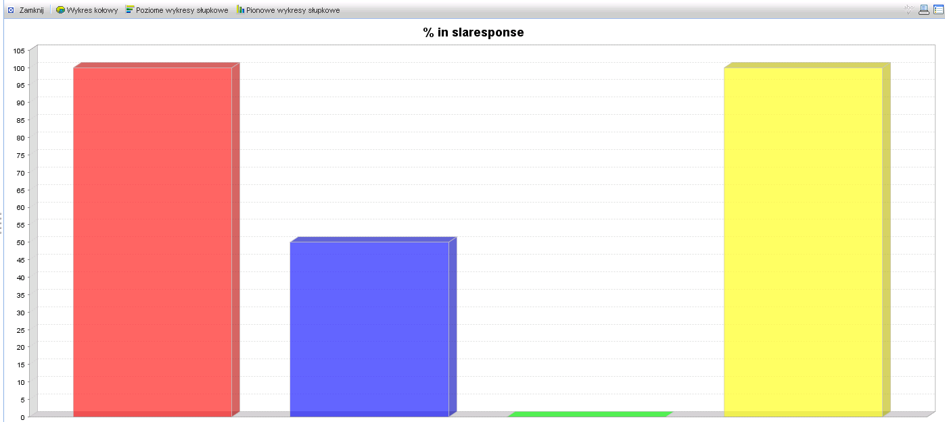
Rysunek 38
UWAGA: Wartość zero (brak paska) w danym miesiącu nie oznacza niepoprawnej realizacji SLA, a tego, że w danym miesiącu nie zostało zarejestrowane żadne zgłoszenie związane z wybranym miernikiem.

